Hej på er!
Här kommer tre träningspass som går utmärkt att köra utomhus. Bra om ni har en löparklocka eller mobiltelefon med Runkeeper (tex) så ni kan mäta distans och tid. Ställ gärna in intervallerna så det piper när det är dags för vila och start så slipper ni springa och titta på klockan. Om ni inte har den möjligheten så funkar det såklart med en vanlig klocka också. Spring i skogen, nere vid älven eller på Norrvalla. Träna gärna med en kompis men tänk på att hålla avstånd.

Pass 1 – Intervaller
Uppvärmnining: 10 min jogg
Intervaller:
1 min, 2 min, 3 min, 4 min, 3 min, 2 min, 1 min
Vila 90sek mellan varje intervall
Tanken här är att ni ska försöka hålla ett högre tempo ju kortare intervallen är, men försök att hitta ett tempo som ni kan hålla genom hela intervallenÅ spring tiden ut, 3 minuter är 3 minuter!
Nerjogg 10 min
Vi kör samma intervallpass de här första veckorna sen får vi se hur länge restriktionerna håller i sig.

Pass 2 – Distans
Börja första veckan med 3km (längre om du vill) i ett jämt tempo som du orkar hålla hela tiden (stanna inte, gå inte).
Öka sen distansen med ½ till 1 km per vecka.

Pass 3 – Styrka (crossfit)
Crossfit är en träningsform som kombinerar styrke- och konditionsträning. Många av övningarna är rörelser med egen kroppsvikt, men också med skivstång, kettlebell och boxar. Crossfit använder sammansatta rörelser med hög intensitet för att förbättra den fysiska förmågan. Träningspassen kallas WOD (workout of the day) och har alltid en uppgift, till exempel utföra ett antal repetitioner av ett antal övningar på kortast möjliga tid, eller så många repetitioner/varv som möjligt på en given tid.
Så ert tredje pass blir en variant på en Wod som heter ”Cindy”. Det är en AMRAP som innebär att man på en given tid ska försöka hinna så många varv som möjligt.
Värm upp med 10 min jogg.
Hitta sen en plan yta (hemma på gräsmattan, altanen, en fotbollsplan eller där ni tycker att det passar), ställ en klocka på 20 minuter. Gör sen så många varv ni hinner av:
5 burpees
10 armhävningar
15 benböj
Nerjogg 10 min
Här är det viktigt att hålla ett högt men jämnt tempo (gå inte ut för hårt) i tjugo minuter. Också viktigt att ni gör varje repetition ordentligt, fokusera på tekniken.
Räkna era varv (hela plus del av varv om tiden är ute efter tex 7 armhävningar). Målet är att på dessa veckor hinna fler och fler varv med bibehållen fin teknik.
(forts på sid 2)
. 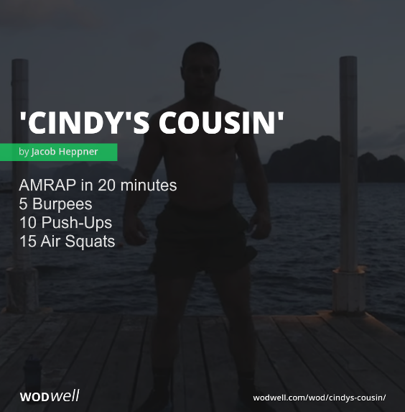

Har ni funderingar så hör gärna av er direkt till mig (Linda 0732801504) eller till någon av tränarna.

Kör hårt och Lycka till!

Linda

